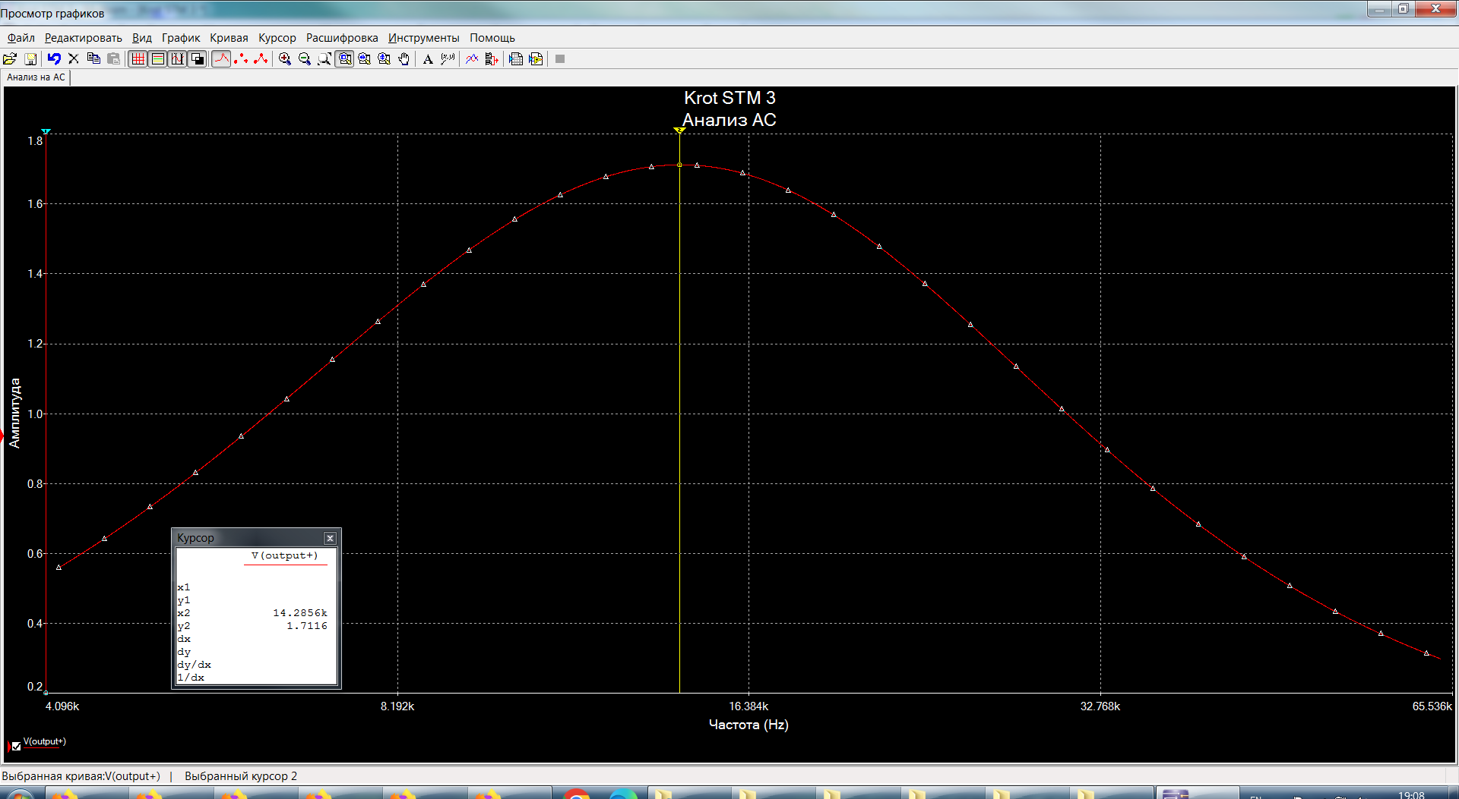

R4 = 510 ом, КУ = 110, Fрез = 14,285 кГц

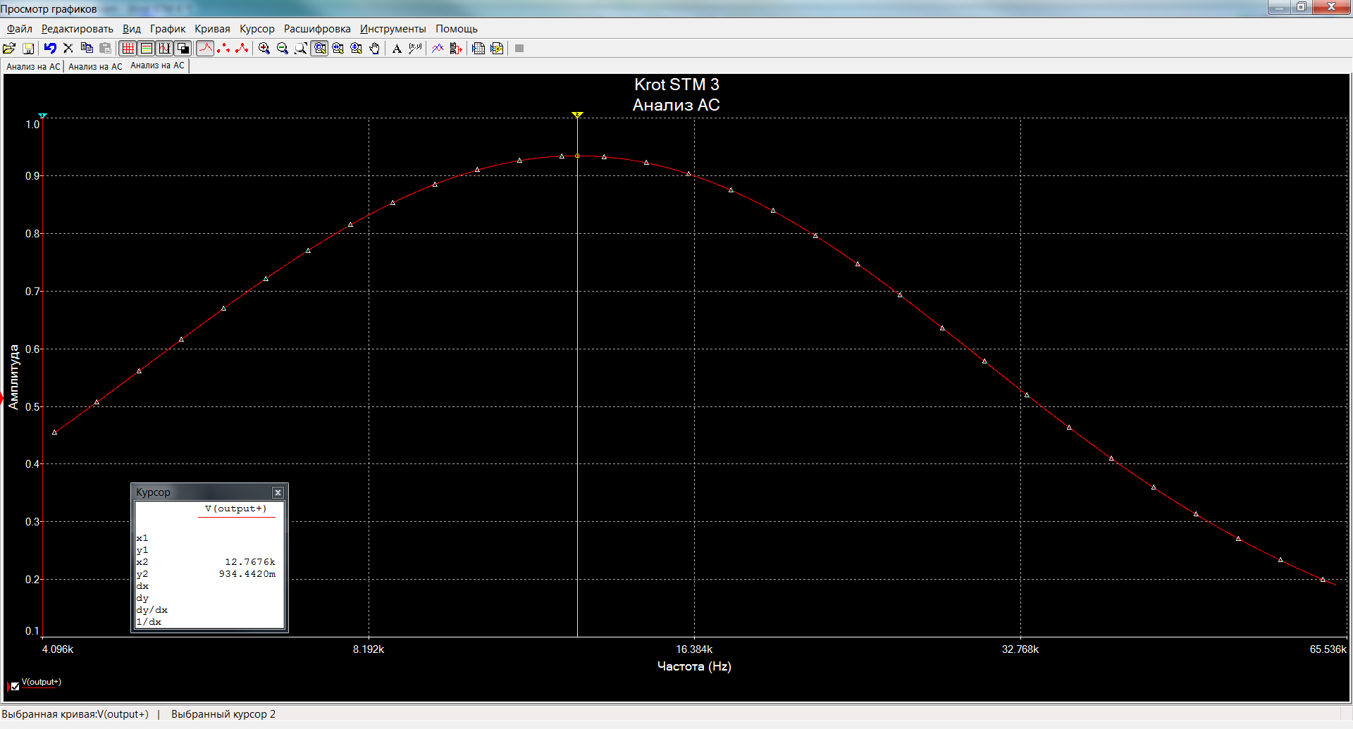

R4 = 510 + 510 ом, КУ = 65, Fрез = 12,767 кГц